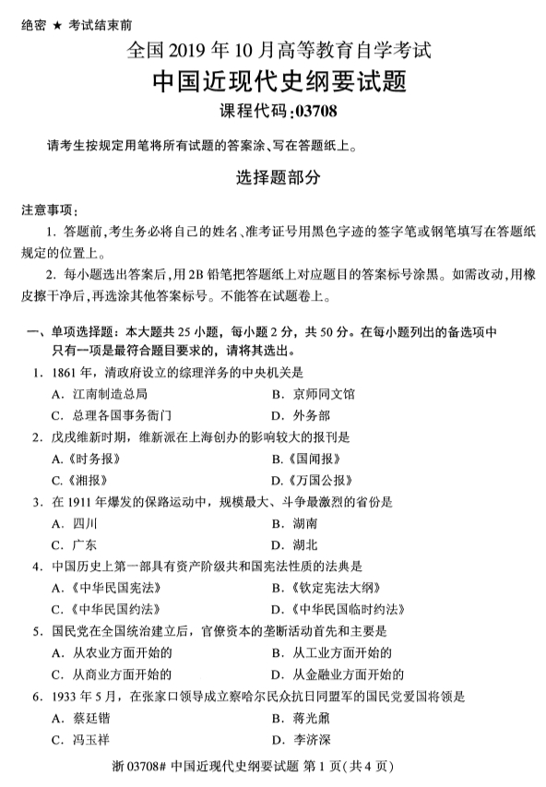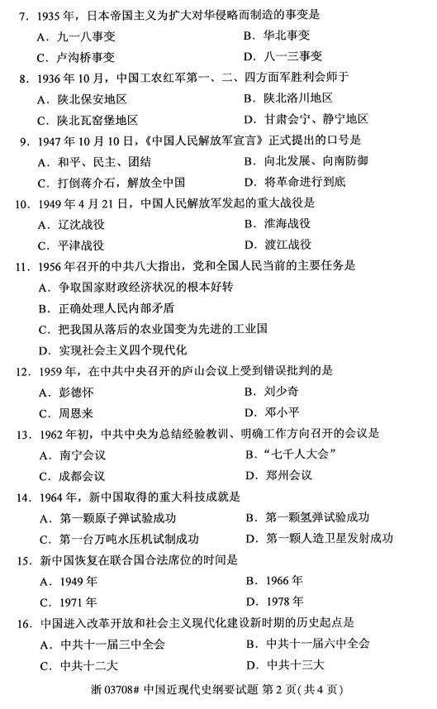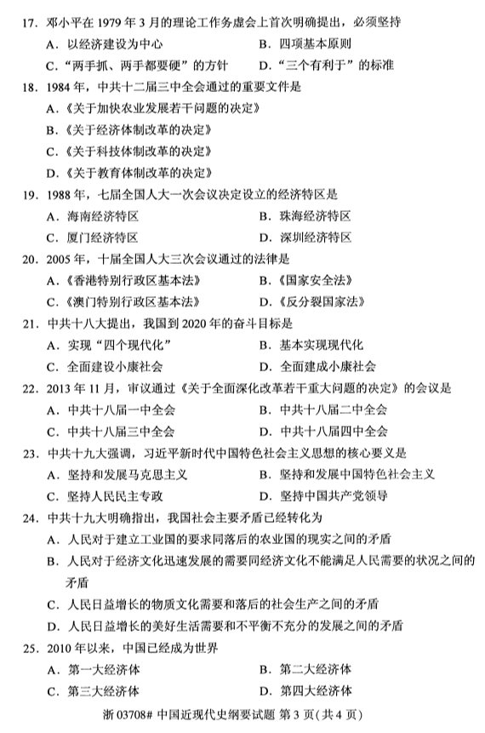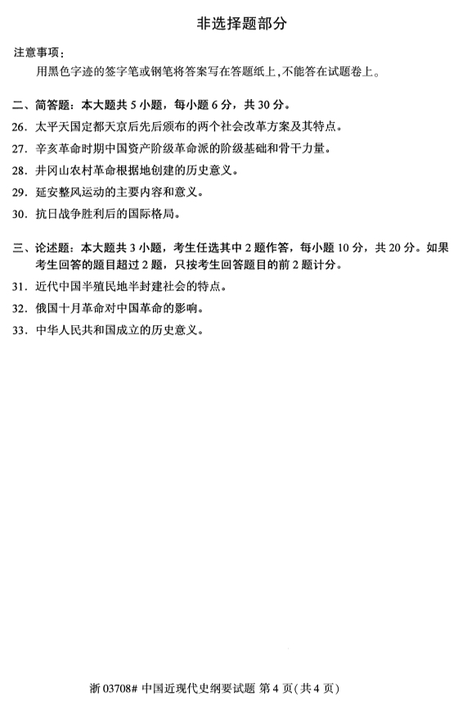

选择题
1.【题干】1861年，清政府设立的综理洋务的中央机关是( )。
【答案】C
【解析】A.江南制造总局是洋务派办的第一个规模较大可称之为近代军事工业的兵工厂;
B.京师同文馆是1862年奕?创办的翻译学堂。
C.1861年，清政府设立总理各国事务衙门，作为综理洋务的中央机关。C为正确选项。
D.清末“新政”中，1901年7月改总理各国事务衙门为外务部。
2.【题干】中国历史上第一部具有资产阶级共和国宪法性质的法典是( )。
【答案】D
【解析】1912年3月，临时参议院颁布的《中华民国临时约法》是中国历史上第一部具有资产阶级共和国宪法性质的法典。
【考点】封建君主***制度的覆灭和中华民国的建立
3.【题干】1935年，日本帝国主义为扩大对华侵略而发动的事变是( )。
【答案】C
【解析】日本占领中国东北后，其侵略野心并没有得到满足，又开始向中国华北地区渗透。1935年，日本在华北制造一系列事端，即“华北事变”。
【考点】日本***的计划及其实施
4.【题干】1933年5月，国民党西北军将领冯玉祥领导成立的抗日武装力量是( )。
【答案】B
【解析】1933年5月，原西北将领冯玉祥在张家口成立察哈尔抗日同盟军，病人同盟军总司令。
【考点】人物冯玉祥
4.【题干】***在1979年3月的理论工作务虚会上明确提出，必须坚持( )。
【答案】D
【解析】1979年3月30日，***在理论工作务虚会上发表的讲话中指出，坚持社会主义道路，坚持人民民主专政，坚持***的领导，坚持马克思列宁主义。
5.【题干】1984年，中共十二届三中全会通过的重要文件是( )。
【答案】B
【解析】1984年10月党的十二届三中全会通过《***关于经济体制改革的决定》，突破了把计划经济同商品经济对立起来的观点，指出我国社会主义经济是在公有制基础上的有计划的商品经济;该决定做出和实施使经济体制改革以城市为重点全面展开。
【考点】改革开放的全面展开
6.【题干】1988年4月，***通过建立海南省和海岸经济特区决定的会议是( )。
【答案】C
【解析】1988年4月，七届人大一次会议通过建立海南省和海南经济特区的决定。(顺口溜：七届人大第一次，海南经济特区建)
【考点】改革开放的全面展开
7.【题干】中共十八大精神归结到这一点，就是( )。
【答案】C
【解析】中共十八大精神归结到一点，就是坚持和发展中国特色社会主义。中共十八大的召开，标志着中国已经进入全面建成小康社会的决定性阶段，开启了中国特色社会主义新时代。
【考点】全面建成小康社会目标的确定和实现民族复兴中国梦的提出
8.【题干】中国特色社会主义进入新时代，我国社会主要矛盾已经转化为( )。
【答案】C
【解析】中国特色社会主义进入新时代，我国社会主要矛盾已经转化为人民日益增长的美好生活需要和不平衡不充分的发展之间的矛盾。
【考点】我国社会主要矛盾
9.【题干】戊戌维新时期，维新派在上海创办的影响较大的报刊是( )。
【答案】D
【解析】A是李提摩太广学会办的宣传资本主义殖民政策的刊物。BCD均为维新派的宣传变法维新的刊物，但在上海的是《时务报》，由梁启超主笔。《国闻报》在天津，严复主笔，《湘报》在湖南。
【考点】戊戌维新运动的兴起
10.【题干】1947年10月发布的《中国人民解放军总部宣言》正式提出的行动口号是( )。
【答案】C
【解析】考查全国解放战争的胜利发展。
【考点】全国解放战争的胜利发展
11.【题干】1962年初，***为总结经验教训、明确工作方向召开的会议是( )。
【答案】B
【解析】考查“七千人大会”的召开。***向大会提交书面报告。
【考点】“大跃进”及其纠正
12.【题干】2013年11月，作出《关于全面深化改革若干重大问题的决定》的会议是( )。
【答案】C
【解析】2013年11月，中共十八届三中全会作出《关于全面深化改革若干重大问题的决定》，提出了全面深化改革的指导思想、重要方针、目标任务、政策举措，明确了全面深化改革的总目标、时间表、路线图，成为指导新形势下全面深化改革的纲领性文件。
【考点】全面建成小康社会目标的确定
13.【题干】2005年，第十届全国人民代表大会第三次会议通过的法律是( )。
【答案】D
【解析】2005年3月14日，第十届全国人民代表大会第三次会议高票通过《反分裂国家法》，将中国人民维护国家领土主权完整的坚强决心通过立法形式表达出来。
【考点】改革开放40年的巨大成就
14.【题干】1911年，在保路运动中规模最大、斗争最激烈的省份是( )。
【答案】D
【解析】1911年5月清政府宣布“铁路干线收归国有”，并将粤汉、川汉铁路的路权出卖给帝国主义，引起湖北、湖南、广东、四川反对，保路运动兴起，四川尤其强烈。
【考点】封建君主***制度的覆灭和中华民国的建立
15.【题干】1927年国民党南京政权建立后，官僚资本的垄断活动首先和主要是从( )。
【答案】A
【解析】1927年国民党在全国的统治建立以后，官僚买办资本急剧地膨胀起来。官僚资本的垄断活动，首先和主要的是在金融业方面开始的。
【考点】国民党政权的建立及其***统治
16.【题干】中共十八大提出，我国到2020年的奋斗目标是( )。
【答案】D
【解析】2012年11月8日至14日，中共十八大在北京召开。这是在中国进入全民建成小康社会决定性阶段召开的一次重大会议。
【考点】全面建成小康社会的确定
17.【题干】1936年10月，中国工农红军三大主力胜利会师地是( )。
【答案】B
【解析】1936年10月，红二、红四、红一方面军在甘肃会宁、静宁将台堡会师，胜利结束长征。
【考点】红军三大主力部队胜利完成长征
18.【题干】庐山会议错误批评了( )。暂无
19.【题干】1964年，我国科技方面的成就是( )。暂无

简答题

1.简述太平天国运动颁布的两个制度和特点。
(1)《天朝田亩制度》《天朝田亩制度》是一个以解决土地问题为中心的比较完整的社会改革方案，代表了农民平均分配土地的强烈愿望，反映了农民反对封建土地所有制的普遍要求。
(2)《资政新篇》《资政新篇》是一个带有鲜明的资本主义色彩的改革与建设方案，但通篇未涉及农民问题和土地问题。
2.简述辛亥革命时期，资产阶级革命派的基础和骨干。
中国资产阶级民主革命是由孙中山为首的资产阶级革命派首先发动的，其阶级基础是中国民族资产阶级，骨干是一批资产阶级、小资产阶级和知识分子。
3.简述延安整风运动的内容和性质。
(1)主要内容：
①反对主观主义以整顿学风，这是最主要的任务;②反对宗派主义以整顿党风;
④反对党八股以整顿文风。
(2)性质：是一场伟大的思想解放运动，实事求是思想路线在全党确立。
4.简述井冈山革命根据地创建的意义。
(1)它点燃了“工农武装割据”的星星之火，为领导的其他各地的起义武装树立了榜样;
(2)它从实践上开辟了一条在敌我力量十分悬殊的情况下，深入农村保存和发展革命力量的正确道路。这条道路代表了1927年革命失败后中国革命的发展方向。
5.简述抗日战争胜利后的国际格局。
(1)帝国主义势力受到削弱，人民民主力量明显增长。
(2)逐步打破了以维持欧洲大国均势为中心的传统的国际政治格局，形成了美苏两极的政治格局。(3)战后不久，美国拟订了一个准备称霸世界的所谓“全球战略计划”

论述题

1.试述半封建半殖民地社会的社会特点。
(1)资本—帝国主义不但逐步操纵了中国的财政和经济命脉，而且逐步控制了中国的政治，日益成为支配中国的决定性力量。
(2)中国的封建势力同外国侵略势力相勾结，成为外国列强压迫、奴役中国人民的社会基础和统治支柱。
(3)中国自然经济的基础虽然遭到破坏，但是封建剥削制度的根基即封建地主的土地所有制依然在广大地区内保持着，成为中国走向现代化和民主化的严重障碍。
(4)中国资本主义有所发展，并在政治、文化生活中起了一定的作用，但没有成为中国社会经济的主体，在帝国主义和封建主义的压迫下，它的发展很缓慢，力量很软弱，它的大部分与外国资本-帝国主义和本国封建主义或多或少有联系。
(5)由于近代中国处于外国列强的争斗和间接统治之中，加上中国地域广大，以及在地方性的农业经济的基础上形成地方割据势力的存在，近代中国各地区经济、政治和文化发展是极不平衡的。
(6)在帝国主义封建主义，后加官僚资本主义的压迫下，中国生活极端贫困化，政治权利缺乏。

2.试述俄国十月革命对中国革命的影响。
“十月革命一声炮响，给我们送来了马克思列宁主义。”十月革命推动中国的先进分子从资产阶级民主主义转向社会主义。
(1)十月革命给予中国先进分子一个启示，即经济文化落后的国家也可以用社会主义思想指引自己走向解放之路。
(2)十月革命后，苏维埃俄国号召反对帝国主义，以新的平等姿态对待中国，推动了社会主义思想在中国的传播。
(3)十月革命中工人和士兵的广泛发动并由此赢得胜利的事实，昭示中国先进分子以新的方法开展革命。
(4)十月革命后，中国思想界产生了一批赞成十月革命、具有初步共产主义思想的知识分子。

3.试述新中国成立的意义。
(1)帝国主义列强压迫中国、奴役中国人民的历史就此结束，中国人从此站起来了。
(2)本国封建主义、官僚资本主义统治的历史就此结束，中国人民在政治上翻了身，第一次成为新社会、新国家的主人。
(3)军阀割据、战乱频仍、匪患不断的历史就此结束，国家基本统一，民族团结，社会***面趋向稳定，各族人民开始过上安居乐业的生活。
(4)从根本上改变了中国社会的发展方向，为实现由新民主主义向社会主义的过渡，创造了政治前提。
(5)中国成为全国范围内的执政党。
(6)总之，中华人民共和国的成立，标志着中国的新民主主义革命取得了基本的胜利，标志着半殖民地半封建社会的结束和新民主主义社会在全国范围内的建立。

